**Rezultati projekta**

Podaci o sadržaju CO2 u sa merne stanice Kikinda prikupljeni su pomoću SenseCAP S2103 LoRaWAN® senzora za 28., 29. i 30. mart 2023. godine.

S obzirom da se zimska sezona završila i samim tim sezona grijanja je pri kraju, a i na aktuelne probleme zagađenja vazduha, prikupljeni su podaci u roku od tri dana kako bi se prikazao realan sadržaj CO2 u vazduhu i time stekla realna predstava o stanju zagađenosti vazduha CO2 u navedenom periodu. Sadržaj CO2 u vazduhu klasifikovan je u četiri grupe u odnosu na potencijalne uticaje na zdravlje.

U tabelama su prikazani podaci o sadržaju CO2 za svaki sat od 28. do 30. marta, kao i kvalitet vazduha u odnosu na sadržaj CO2. Sadžaj CO2 u vazduhu po satima za navedene dane je prikazan i grafički kao i prikaz kvalitet vazduha u odnosu na sadržaj CO2.

1. **Rezultati mjerenja za 28.03.2023.**

Tabela 1: Sadržaj CO2 u ppm 28.03.2023.

|  |  |  |
| --- | --- | --- |
| Vrijeme | Kikinda Centar sadržaj CO2 (ppm) | Kvalitet vazduha |
| 2023-03-28 00:00:00 AM | 166 | Dobar |
| 2023-03-28 01:00:00 AM | 252 | Umjeren |
| 2023-03-28 02:00:00 AM | 431 | Umjeren |
| 2023-03-28 03:00:00 AM | 373 | Umjeren |
| 2023-03-28 04:00:00 AM | 418 | Umjeren |
| 2023-03-28 05:00:00 AM | 217 | Umjeren |
| 2023-03-28 06:00:00 AM | 152 | Dobar |
| 2023-03-28 07:00:00 AM | 274 | Umjeren |
| 2023-03-28 08:00:00 AM | 292 | Umjeren |
| 2023-03-28 09:00:00 AM | 256 | Umjeren |
| 2023-03-28 10:00:00 AM | 293 | Umjeren |
| 2023-03-28 11:00:00 AM | 254 | Umjeren |
| 2023-03-28 12:00:00 PM | 328 | Umjeren |
| 2023-03-28 01:00:00 PM | 383 | Umjeren |
| 2023-03-28 02:00:00 PM | 391 | Umjeren |
| 2023-03-28 03:00:00 PM | 408 | Umjeren |
| 2023-03-28 04:00:00 PM | 475 | Umjeren |
| 2023-03-28 05:00:00 PM | 618 | Loš |
| 2023-03-28 06:00:00 PM | 490 | Umjeren |
| 2023-03-28 07:00:00 PM | 475 | Umjeren |
| 2023-03-28 08:00:00 PM | 386 | Umjeren |
| 2023-03-28 09:00:00 PM | 585 | Loš |
| 2023-03-28 10:00:00 PM | 372 | Umjeren |
| 2023-03-28 11:00:00 PM | 243 | Umjeren |

Slika br. 1: Grafički prikaz sadržaja CO2 po satima, dana 28.03.2023. i prikaz kvaliteta vazduha u odnosu na sadržaj CO2

1. **Rezultati mjerenja za 29.03.2023.**

Tabela 2: Sadržaj CO2 u ppm

|  |  |  |
| --- | --- | --- |
| Vrijeme | Kikinda Centar sadržaj CO2 (ppm) | Kvalitet vazduha |
| 2023-03-29 00:00:00 AM | 477 | Umjeren |
| 2023-03-29 01:00:00 AM | 238 | Umjeren |
| 2023-03-29 02:00:00 AM | 382 | Umjeren |
| 2023-03-29 03:00:00 AM | 282 | Umjeren |
| 2023-03-29 04:00:00 AM | 340 | Umjeren |
| 2023-03-29 05:00:00 AM | 379 | Umjeren |
| 2023-03-29 06:00:00 AM | 333 | Umjeren |
| 2023-03-29 07:00:00 AM | 265 | Umjeren |
| 2023-03-29 08:00:00 AM | 238 | Umjeren |
| 2023-03-29 09:00:00 AM | 277 | Umjeren |
| 2023-03-29 10:00:00 AM | 150 | Dobar |
| 2023-03-29 11:00:00 AM | 223 | Umjeren |
| 2023-03-29 12:00:00 AM | 275 | Umjeren |
| 2023-03-29 01:00:00 PM | 341 | Umjeren |
| 2023-03-29 02:00:00 PM | 638 | Loš |
| 2023-03-29 03:00:00 PM | 646 | Loš |
| 2023-03-29 04:00:00 PM | 522 | Loš |
| 2023-03-29 05:00:00 PM | 426 | Umjeren |
| 2023-03-29 06:00:00 PM | 358 | Umjeren |
| 2023-03-29 07:00:00 PM | 429 | Umjeren |
| 2023-03-29 08:00:00 PM | 313 | Umjeren |
| 2023-03-29 09:00:00 PM | 458 | Umjeren |
| 2023-03-29 10:00:00 PM | 552 | Loš |
| 2023-03-29 11:00:00 PM | 506 | Loš |

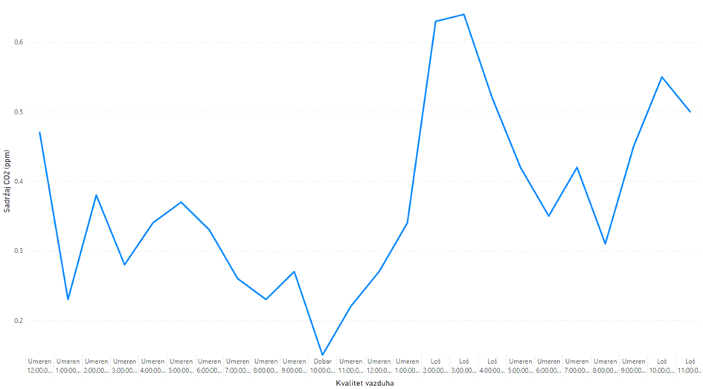

Slika br. 2: Grafički prikaz sadržaja CO2 po satima, dana 29.03.2023. i prikaz kvalitet vazduha u odnosu na sadržaj CO2

1. **Rezultati mjerenja za 30.03.2023.**

Tabela 3: Sadržaj CO2 u ppm

|  |  |  |
| --- | --- | --- |
| Vrijeme | Kikinda Centar sadržaj CO2 (ppm) | Kvalitet vazduha |
| 2023-03-30 00:00:00 AM | 522 | Loš |
| 2023-03-30 01:00:00 AM | 328 | Umjeren |
| 2023-03-30 02:00:00 AM | 383 | Umjeren |
| 2023-03-30 03:00:00 AM | 360 | Umjeren |
| 2023-03-30 04:00:00 AM | 605 | Loš |
| 2023-03-30 05:00:00 AM | 420 | Umjeren |
| 2023-03-30 06:00:00 AM | 240 | Umjeren |
| 2023-03-30 07:00:00 AM | 218 | Umjeren |
| 2023-03-30 08:00:00 AM | 265 | Umjeren |
| 2023-03-30 09:00:00 AM | 469 | Loš |
| 2023-03-30 10:00:00 AM | 597 | Loš |
| 2023-03-30 11:00:00 AM | 182 | Dobar |
| 2023-03-30 12:00:00 PM | 215 | Umjeren |
| 2023-03-30 01:00:00 PM | 377 | Umjeren |
| 2023-03-30 02:00:00 PM | 471 | Umjeren |
| 2023-03-30 03:00:00 PM | 520 | Loš |
| 2023-03-30 04:00:00 PM | 812 | Veoma loš |
| 2023-03-30 05:00:00 PM | 394 | Umjeren |
| 2023-03-30 06:00:00 PM | 538 | Umjeren |
| 2023-03-30 07:00:00 PM | 248 | Umjeren |
| 2023-03-30 08:00:00 PM | 392 | Umjeren |
| 2023-03-30 09:00:00 PM | 716 | Veoma loš |
| 2023-03-30 10:00:00 PM | 379 | Umjeren |
| 2023-03-30 11:00:00 PM | 961 | Veoma loš |

Slika br. 3: Grafički prikaz sadržaja CO2 po satima, dana 30.03.2023. i prikaz kvalitet vazduha u odnosu na sadržaj CO2

Slika br. 4: Prikaz lokacije mjerne stanice u Kikindi

Na osnovu prikupljenih i prikazanih podataka o sadržaju CO2 u Kikindi može se zaključiti da je vazduh, nakon zimske sezone, umjereno zagađen, sa par prekoračenja graničnih vrijednosti ka lošem kvalitetu vazduha. Veoma je važno da se građanima ovi podaci prikažu i prenesu, jer oni trebaju biti upoznati sa opasnostima po zdravlje koje uvećana količina vremena provedenog na otvorenom može prouzrokovati. Takođe se može primjetiti i potreba za većim brojem mjernih stanica i senzora u Kikindi, a i okolini.